Los modelos CMMI® (Capability Maturity Model® Integration) son

colecciones de buenas prácticas que ayudan a las organizaciones a mejorar

sus procesos.

**Marco CMMI**

El marco CMMI proporciona la estructura necesaria para crear los modelos la formación y los componentes de evaluación de CMMI. Para permitir el uso de múltiples modelos dentro del marco CMMI, los componentes de los modelos se clasifican como comunes a todos los

modelos CMMI o aplicables a un modelo específico. El material común se denomina “CMMI Model Foundation” o “CMF.”

Los componentes del CMF son parte de todos los modelos generados a partir del marco CMMI. Esos componentes se combinan con el material aplicable a un área de interés

Hablemos de otros modelos en el mercado actual y el impacto de CMMI-DEV en el mercado…

Los problemas que las organizaciones se encuentran hoy en día implican soluciones que conciernen a toda la empresa y requieren un enfoque integrado.

La gestión eficaz de los activos de la organización es crítica para el éxito de su actividad.

En esencia, estas organizaciones son desarrolladoras de productos y servicios que necesitan una

manera de gestionar sus actividades de desarrollo como parte de la consecución de sus objetivos de negocio.

Existen modelos que pueden ayudar a una organización a mejorar la forma de hacer su negocio. Sin embargo, la mayoría de los enfoques de mejora existentes se centran en una parte específica de su actividad y no tienen un enfoque sistemático de los problemas a los que se enfrentan la mayoría de las organizaciones, obteniendo como resultado que persistan los nichos y las barreras existentes en el seno de las organizaciones.

CMMI-DEV proporciona una oportunidad para evitar o eliminar estos nichos y barreras, para ello consta de buenas prácticas que tratan las actividades de desarrollo aplicadas a productos y servicios. Aborda las prácticas que cubren el ciclo de vida del producto desde la concepción hasta la entrega y el mantenimiento.

¿Qué son los modelos de madurez y capacidad?

Un modelo de madurez y de capacidad (Capability Maturity Model, CMM), incluyendo CMMI, es una representación simplificada del mundo.

Los CMMs contienen los elementos esenciales de los procesos eficaces, se centran en mejorar los procesos de una organización. Estos elementos se basan en los conceptos desarrollados por Crosby, Deming, Juran y Humphrey

**¿Qué es CMMI-DEV?**

Es un modelo que consta de buenas prácticas que tratan las actividades de desarrollo aplicadas a productos y servicios contiene prácticas que cubren la gestión de proyectos, la gestión de procesos, la ingeniería de sistemas, la ingeniería de hardware, la ingeniería de software y otros procesos de soporte utilizados en el desarrollo y mantenimiento.

proporciona una orientación para aplicar las

buenas prácticas CMMI en una organización de desarrollo.

**¿Cómo se Estructura?**

CMMI-DEV contiene 22 áreas de proceso. De esas áreas de proceso, 16 son áreas de proceso base, 1 es un área de proceso compartida y 5 son áreas de proceso específicas de desarrollo1.

Todas las prácticas del modelo CMMI-DEV se centran en las actividades de la organización desarrolladora. Cinco áreas de proceso se centran en las prácticas específicas del desarrollo: tratando desarrollo de requisitos, solución técnica, integración del producto, verificación

y validación.

**¿Qué es lo que especifica y lo que no especifica CMMI-DEV?**

**CMMI-DEV no específica** que un proyecto u organización deba seguir un flujo de proceso en particular o que sean desarrollados un cierto número de productos por día, o que deban alcanzarse objetivos de rendimiento específicos.

**CMMI-DEV específica** que un proyecto u organización debería tener procesos que traten prácticas relacionadas con el desarrollo. Para determinar si estos procesos están desplegados,

un proyecto u organización busca la correspondencia entre sus procesos y las áreas de proceso de este modelo.

¿**Cómo inyecta CMMI-DEV mejoras en las organizaciones?**

El Software Engineering Institute (SEI), en sus investigaciones

ha identificado varias dimensiones en las que una organización puede centrarse para mejorar su actividad.

La Figura 1.1 ilustra las tres dimensiones críticas donde normalmente se centran

las organizaciones: las personas, los métodos y procedimientos, y el equipamiento y herramientas.

Figura de página de 24.

La correspondencia de procesos con las áreas de proceso permite

a la organización seguir su progreso frente al modelo CMMI-DEV a

medida que actualiza o crea procesos. No espere que todas las áreas de

proceso de CMMI-DEV correspondan una a una con los procesos de

su proyecto u organización.

Las diferencias entre las estructuras son sutiles pero significativas.

La representación por etapas utiliza los niveles de madurez

para caracterizar el estado global de los procesos de la organización

con respecto al modelo como un todo, mientras que la representación

continua utiliza los niveles de capacidad para caracterizar el estado

de los procesos de la organización con respecto a un área de proceso

individual.

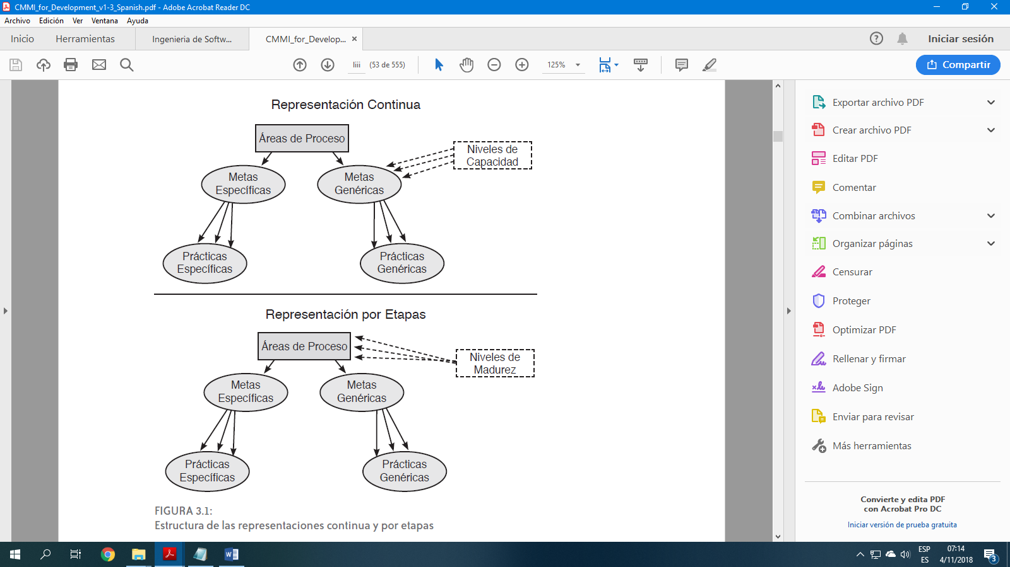

Los niveles de capacidad se refieren a la consecución de la mejora

de procesos de una organización en áreas de proceso individuales. Estos

niveles son un medio para mejorar de forma incremental los procesos

que corresponden a un área de proceso dada. Los cuatro niveles

de capacidad se numeran del 0 al 3.

Los niveles de madurez se refieren a la consecución de la mejora

de procesos de una organización en múltiples áreas de proceso. Estos

niveles son un medio para mejorar los procesos correspondientes a un

conjunto dado de áreas de proceso (es decir, nivel de madurez). Los

cinco niveles de madurez se numeran del 1 al 5.

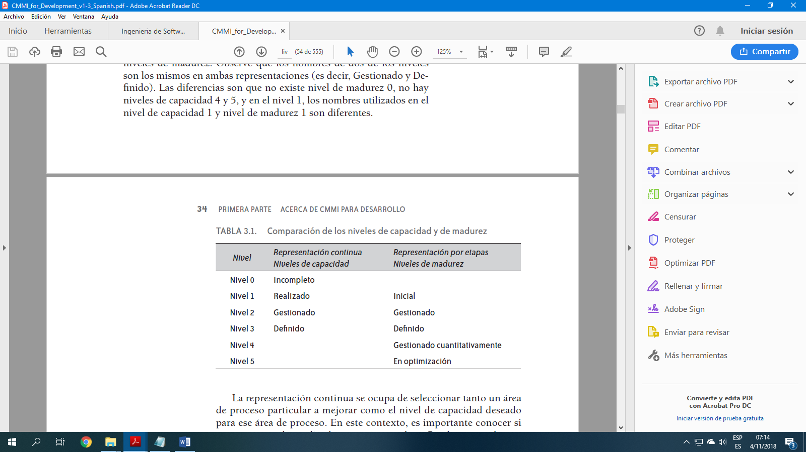

La representación continua se ocupa de seleccionar tanto un área

de proceso particular a mejorar como el nivel de capacidad deseado

para ese área de proceso. En este contexto, es importante conocer si

un proceso se ha realizado o está incompleto. Por lo tanto, al punto

de partida de la representación continua se le da el nombre de

“Incompleto”.

La representación por etapas se ocupa de seleccionar múltiples

áreas de proceso a mejorar dentro de un nivel de madurez; no es su

interés principal que los procesos individuales se realicen o estén incompletos.

Por lo tanto, al punto de partida de la representación por

etapas se le da el nombre de “Inicial”.

Tanto los niveles de capacidad como los niveles de madurez proporcionan

una forma de mejorar los procesos de una organización y de

medir como de bien las organizaciones pueden y realmente mejoran

sus procesos. Sin embargo, el enfoque asociado a la mejora de procesos

es diferente.

Los cuatro niveles de capacidad, cada uno es una capa base para la

mejora de procesos en curso, se denominan por los números del 0 al 3:

0. Incompleto.

1. Realizado.

2. Gestionado.

3. Definido.

Se alcanza un nivel de capacidad para un área de proceso cuando

se satisfacen todas las metas genéricas hasta ese nivel.

**Nivel de capacidad 0: Incompleto**

Un *proceso incompleto* es un proceso que, o bien no se realiza, o se

realiza parcialmente. Al menos una de las metas específicas del área de

proceso no se satisface y no existen metas genéricas para este nivel, ya

que no hay ninguna razón para institucionalizar un proceso realizado

parcialmente.

**Nivel de capacidad 1: Realizado**

Un proceso de nivel de capacidad 1 se caracteriza como un *proceso realizado*.

Un proceso realizado es un proceso que lleva a cabo el trabajo

necesario para producir productos de trabajo. Se satisfacen las metas

específicas del área de proceso.

Aunque el nivel de capacidad 1 da como resultado mejoras importantes,

esas mejoras pueden perderse con el tiempo si no se institucionalizan.

La aplicación de la institucionalización (las prácticas

genéricas de CMMI en los niveles de capacidad 2 y 3) ayuda a asegurar

que las mejoras se mantienen.

**Nivel de capacidad 2: Gestionado**

Un proceso de nivel de capacidad 2 se caracteriza como un *proceso*

*gestionado*. Un proceso gestionado es un proceso realizado que se

planifica y ejecuta de acuerdo con la política; emplea personal cualificado

que tiene los recursos adecuados para producir resultados

controlados; involucra a las partes interesadas relevantes; se monitoriza,

controla y revisa; y se evalúa la adherencia frente a la descripción

de su proceso.

La disciplina de proceso reflejada por el nivel de capacidad 2 ayuda

a asegurar que las prácticas existentes se mantienen en periodos de

mayor presión.

**Nivel de capacidad 3: Definido**

Un proceso de nivel de capacidad 3 se caracteriza como un *proceso*

*definido*. Un proceso definido es un proceso gestionado que se adapta a

partir del conjunto de procesos estándar de la organización de acuerdo

a las guías de adaptación de la organización; tiene una descripción de

proceso que se mantiene y que contribuye a los activos de proceso de

la organización con experiencias relativas a procesos.

Un nivel de madurez consta de prácticas específicas y genéricas

relacionadas para un conjunto predefinido de áreas de proceso

que mejoran el rendimiento global de la organización.

El nivel de madurez de una organización proporciona una forma

para caracterizar su rendimiento.

Un nivel de madurez es una plataforma evolutiva definida para

la mejora de procesos de la organización. Cada nivel de madurez desarrolla

un subconjunto importante de procesos de la organización,

preparándola para pasar al siguiente nivel de madurez. Los niveles de

madurez se miden mediante el logro de las metas específicas y genéricas

asociadas con cada conjunto predefinido de áreas de procesos.

1. Inicial.

2. Gestionado.

3. Definido.

4. Gestionado cuantitativamente.

5. En optimización.

**Nivel de madurez 1: Inicial**

En el nivel de madurez 1, los procesos son generalmente ad hoc y

caóticos. La organización generalmente no proporciona un entorno

estable para dar soporte a los procesos. El éxito en estas organizaciones

depende de la competencia y la heroicidad del personal de la organización

y no del uso de procesos probados. A pesar de este caos, las

organizaciones de nivel de madurez 1 a menudo producen productos

y servicios que funcionan pero, sin embargo, exceden con frecuencia

el presupuesto y los plazos planificados.

Las organizaciones de nivel de madurez 1 se caracterizan por una

tendencia a comprometerse en exceso, a abandonar sus procesos en

momentos de crisis y a no ser capaces de repetir sus éxitos.

**Nivel de madurez 2: Gestionado**

En el nivel de madurez 2, se garantiza que en los proyectos los procesos

se planifican y ejecutan de acuerdo con las políticas; los proyectos

emplean personal cualificado que dispone de recursos adecuados para

producir resultados controlados; se involucra a las partes interesadas

relevantes; se monitorizan, controlan y revisan; y se evalúan en cuanto

a la adherencia a sus descripciones de proceso. La disciplina de proceso

reflejada por el nivel de madurez 2 ayuda a asegurar que las prácticas

existentes se mantienen durante periodos bajo presión. Cuando

estas prácticas están desplegadas, los proyectos se realizan y gestionan

de acuerdo a sus planes documentados.

También en el nivel de madurez 2, el estado de los productos de

trabajo es visible para la dirección en puntos definidos (p. ej., en los

hitos principales y al finalizar las tareas principales). Se establecen

compromisos entre las partes interesadas relevantes y se modifican,

según sea necesario. Los productos de trabajo se controlan de forma

apropiada. Los productos de trabajo y servicios satisfacen sus descripciones

de proceso, estándares y procedimientos especificados.

**Nivel de madurez 3: Definido**

En el nivel de madurez 3, los procesos están bien caracterizados y

comprendidos, y se describen en estándares, procedimientos, herramientas

y métodos. El conjunto de procesos estándar de la organización,

que es la base del nivel de madurez 3, se establece y se mejora

a lo largo del tiempo. Estos procesos estándar se utilizan para establecer

la integridad en toda la organización. Los proyectos establecen

sus procesos definidos adaptando el conjunto de procesos estándar

de la organización de acuerdo a las guías de adaptación (véase la

definición de “conjunto de procesos estándar de la organización” en

el glosario).

Una diferencia crítica entre los niveles de madurez 2 y 3 es el alcance

de los estándares, descripciones de proceso y procedimientos.

En el nivel de madurez 2, los estándares, descripciones de proceso y

procedimientos pueden ser bastante diferentes en cada instancia específica

del proceso (p. ej., en un proyecto particular). En el nivel de

madurez 3, los estándares, descripciones de proceso y procedimientos

para un proyecto se adaptan a partir del conjunto de procesos

estándar de la organización para adecuarse a un proyecto particular o

unidad organizativa y, por tanto, son más consistentes, exceptuando

las diferencias permitidas por las guías de adaptación.

Otra diferencia crítica es que en el nivel de madurez 3, los procesos

normalmente se describen más rigurosamente que en el nivel de

madurez 2. Un proceso definido establece claramente el propósito,

entradas, criterios de entrada, actividades, roles, medidas, etapas de

verificación, salidas y criterios de salida. En el nivel de madurez 3,

los procesos se gestionan más proactivamente a través de la comprensión

de las interrelaciones de las actividades del proceso, de las

medidas detalladas del proceso, de sus productos de trabajo y de sus

servicios.

En el nivel de madurez 3 la organización mejora, aún más, sus

procesos relacionados con las áreas de proceso del nivel de madurez

2. Para lograr el nivel de madurez 3, se aplican las prácticas genéricas

asociadas con la meta genérica 3 que no fueron tratadas en el nivel

de madurez 2.

**Nivel de madurez 4: Gestionado cuantitativamente**

En el nivel de madurez 4, la organización y los proyectos establecen

objetivos cuantitativos para la calidad y el rendimiento del proceso,

y los utilizan como criterios en la gestión de los proyectos. Los objetivos

cuantitativos se basan en las necesidades del cliente, usuarios

finales, organización e implementadores del proceso. La calidad y el

rendimiento del proceso se interpretan en términos estadísticos y se

gestionan durante la vida de los proyectos.

Para los subprocesos seleccionados, se recogen y se analizan estadísticamente

medidas específicas del proceso. Cuando se seleccionan

subprocesos para su análisis, es crítico comprender las relaciones entre

diferentes subprocesos y su impacto en la consecución de los objetivos

de calidad y de rendimiento del proceso. Este enfoque ayuda a

asegurar que la monitorización de subprocesos usando técnicas estadísticas

y otras técnicas cuantitativas se aplica donde tiene más valor

global para el negocio. Las líneas base y los modelos de rendimiento

del proceso pueden usarse para ayudar a establecer los objetivos de

calidad y de rendimiento del proceso que ayuden a lograr los objetivos

de negocio.

Una diferencia crítica entre los niveles de madurez 3 y 4 es la predictibilidad

del rendimiento del proceso. En el nivel de madurez 4, el

rendimiento de los proyectos y de los subprocesos seleccionados se

controla utilizando técnicas estadísticas y otras técnicas cuantitativas,

y las predicciones se basan, en parte, en el análisis estadístico de los

datos detallados de proceso.

**Nivel de madurez 5: En optimización**

En el nivel de madurez 5, una organización mejora continuamente

sus procesos basándose en una comprensión cuantitativa de sus

objetivos de negocio y necesidades de rendimiento. La organización

utiliza un enfoque cuantitativo para comprender la variación inherente

en el proceso y las causas de los resultados del proceso.

El nivel de madurez 5 se centra en mejorar continuamente el

rendimiento de los procesos mediante mejoras incrementales e

innovadoras de proceso y de tecnología. Los objetivos de calidad

y de rendimiento del proceso de la organización se establecen, se

modifican continuamente para reflejar cambios en los objetivos

del negocio y en el rendimiento de la organización, y se utilizan

como criterios para gestionar la mejora de procesos. Los efectos de

las mejoras de procesos desplegadas se miden utilizando técnicas

estadísticas y otras técnicas cuantitativas, y se comparan con los

objetivos de calidad y de rendimiento del proceso. Los procesos

definidos del proyecto, el conjunto de procesos estándar de la organización

y la tecnología de soporte, son objeto de actividades de

mejora medibles.

Una diferencia crítica entre los niveles de madurez 4 y 5 es el

enfoque de gestión y mejora del rendimiento de la organización.

En el nivel de madurez 4, la organización y los proyectos se enfocan

en interpretar y controlar el rendimiento a nivel de subprocesos

y en utilizar los resultados para gestionar proyectos. En el

nivel de madurez 5, la organización se preocupa por el rendimiento

global de la organización usando los datos recogidos de múltiples

proyectos. El análisis de los datos identifica deficiencias o lagunas

en el rendimiento. Esas lagunas se utilizan para orientar la mejora

de procesos en la organización que genera mejoras medibles en el

rendimiento.

Las áreas de proceso se ven de forma diferente en las dos representaciones

La representación continua permite a la organización elegir el enfoque

de sus esfuerzos de mejora de procesos, eligiendo aquellas áreas

de proceso, o conjuntos de áreas de proceso interrelacionados, que

más benefician a la organización y a sus objetivos de negocio. Aunque

existen algunos límites sobre lo que una organización puede elegir

debido a las dependencias entre áreas de proceso, la organización tiene

una libertad considerable en su selección.

Para dar soporte a aquellos que utilizan la representación continua,

las áreas de procesos se organizan en cuatro categorías: Gestión

de Procesos, Gestión de Proyectos, Ingeniería y Soporte. Estas categorías

hacen hincapié en algunas de las relaciones clave que existen entre

las áreas de proceso.

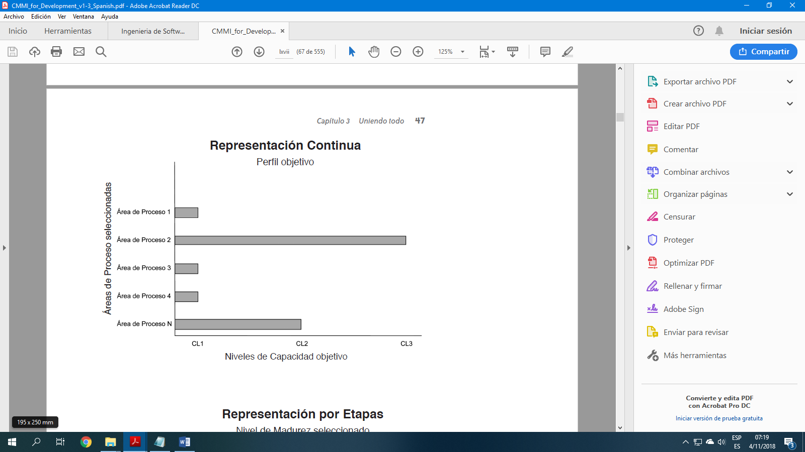

Una vez seleccionadas las áreas de proceso, debería seleccionar

cuánto le gustaría madurar los procesos asociados con dichas

áreas de proceso (es decir, seleccionar el nivel de capacidad apropiado).

Los niveles de capacidad, y las metas y prácticas genéricas,

dan soporte a la mejora de los procesos asociados con las áreas de

proceso individuales

Los principales componentes del modelo

son:

**1.** Un conjunto de áreas de proceso que se relacionan con las actividades de proceso

del software. El CMMI identifica 22 áreas de proceso que son relevantes para la

capacidad y la mejora del proceso de software. Están organizadas en cuatro grupos

en el modelo CMMI continuo. Dichos grupos y las áreas de proceso relacionadas se

listan en la figura 26.7.

**2.** Algunas metas, las cuales son descripciones abstractas de un estado deseable que

debe lograr una organización. El CMMI tiene metas específicas que se asocian con

cada área de proceso y definen el estado deseable de dicha área. También define

metas genéricas asociadas con la institucionalización de la buena práctica. La figura

26.8 muestra ejemplos de metas específicas y genéricas en el CMMI.

**3.** Un conjunto de buenas prácticas, las cuales son descripciones de formas para lograr

una meta. Muchas prácticas específicas y genéricas pueden asociarse con cada meta

dentro de un área de proceso. En la figura 26.9 se muestran algunos ejemplos de prácticas recomendadas. Sin embargo, el CMMI reconoce que lo importante es la

meta, más que la forma en que se alcanza dicha meta. Las organizaciones pueden

usar cualquier práctica adecuada para lograr cualquiera de las metas CMMI: No tienen

que adoptar las prácticas recomendadas por el CMMI.

Las metas y prácticas genéricas no son técnicas, sino que están asociadas con la institucionalización

de buenas prácticas, lo que significa que esto depende de la madurez de

la organización. En una etapa temprana del desarrollo de madurez, la institucionalización

quizá pretenda garantizar que se establezcan los planes en la compañía y se definan los

procesos para todo el desarrollo de software. No obstante, para una organización con procesos

avanzados más maduros, la institucionalización puede suponer introducir control

de procesos mediante técnicas estadísticas y otras técnicas cuantitativas a través de la

organización.

El modelo CMMI en etapas es comparable con el Modelo de Madurez de Capacidades

de Software en el sentido de que ofrece un medio para valorar la capacidad de proceso de

una organización en uno de cinco niveles, y prescribe las metas que deben lograrse en

cada uno de dichos niveles. La mejora de proceso se logra al implementar prácticas en cada

nivel, y desplazarse en el modelo de los niveles inferiores a los superiores.

En la figura 26.10 se muestran los cinco niveles en el modelo CMMI por etapas.

Corresponden a los niveles de capacidad 1 a 5 en el modelo continuo. La principal diferencia

entre los modelos CMMI por etapas y continuo es que el primero se usa para

valorar la capacidad de la organización como un todo, mientras que el segundo mide la

madurez de áreas de proceso específicas dentro de la organización.

Cada nivel de madurez tiene un conjunto de áreas de proceso y metas genéricas asociadas.

Éstas reflejan la buena práctica de ingeniería y gestión de software, además de

la institucionalización de la mejora de los procesos. Los niveles de madurez más bajos pueden alcanzarse al introducir buenas prácticas; sin embargo, los niveles más altos

requieren un compromiso con la medición y la mejora de los procesos.

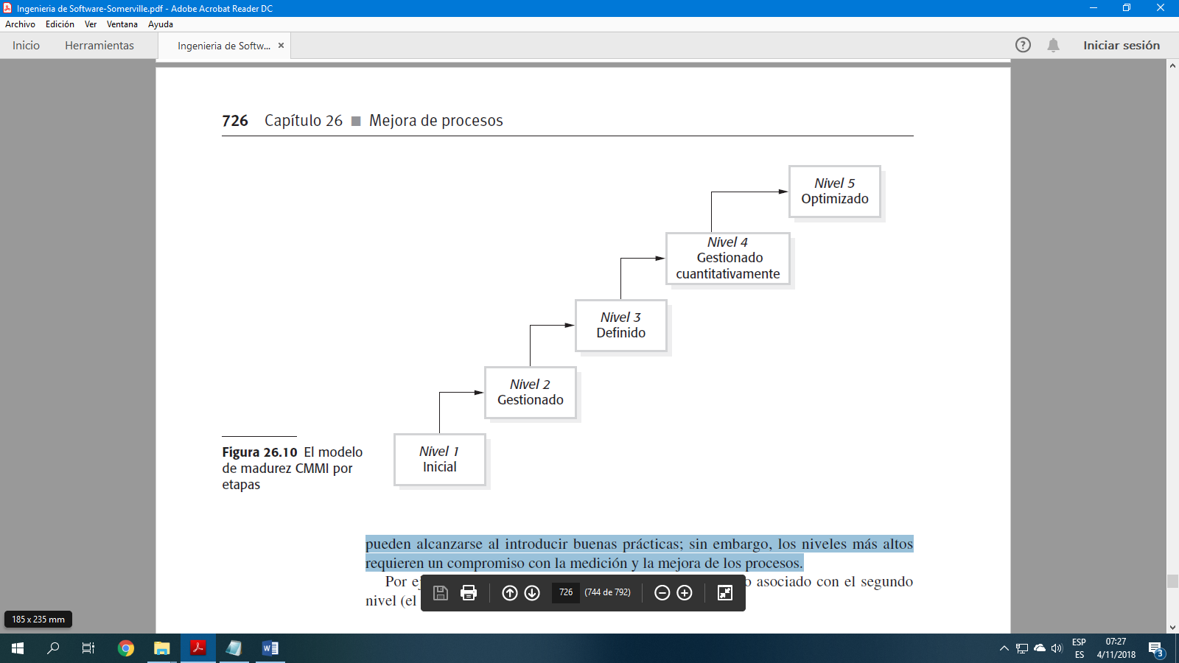

la principal desventaja del modelo en etapas (y del CMM de software)

es su naturaleza prescriptiva. Cada nivel de madurez tiene sus propias metas y prácticas.

El modelo en etapas supone que todas las metas y prácticas en un nivel se implementaron

antes de la transición al siguiente nivel. Sin embargo, las circunstancias organizacionales

pueden ser tales que sea más adecuado implementar las metas y prácticas a niveles superiores

antes que las prácticas a nivel más bajo. Cuando una organización hace esto, una

valoración de la madurez dará una imagen engañosa de su capacidad.

Los modelos de madurez continuos no clasifican a una organización de acuerdo con

niveles discretos. En vez de ello, son modelos de grano más fino que consideran prácticas

individuales o en grupos y valoran el uso de la buena práctica dentro de cada grupo

de procesos. Por lo tanto, la valoración de la madurez no es un solo valor, sino un conjunto

de valores que muestran la madurez de la organización en cada proceso o grupo de

procesos. La principal ventaja del modelo continuo es que las compañías pueden elegir procesos

para mejorar de acuerdo con sus necesidades y requerimientos particulares. Diferentes

tipos de organizaciones tienen distintos requerimientos para la mejora de los procesos.